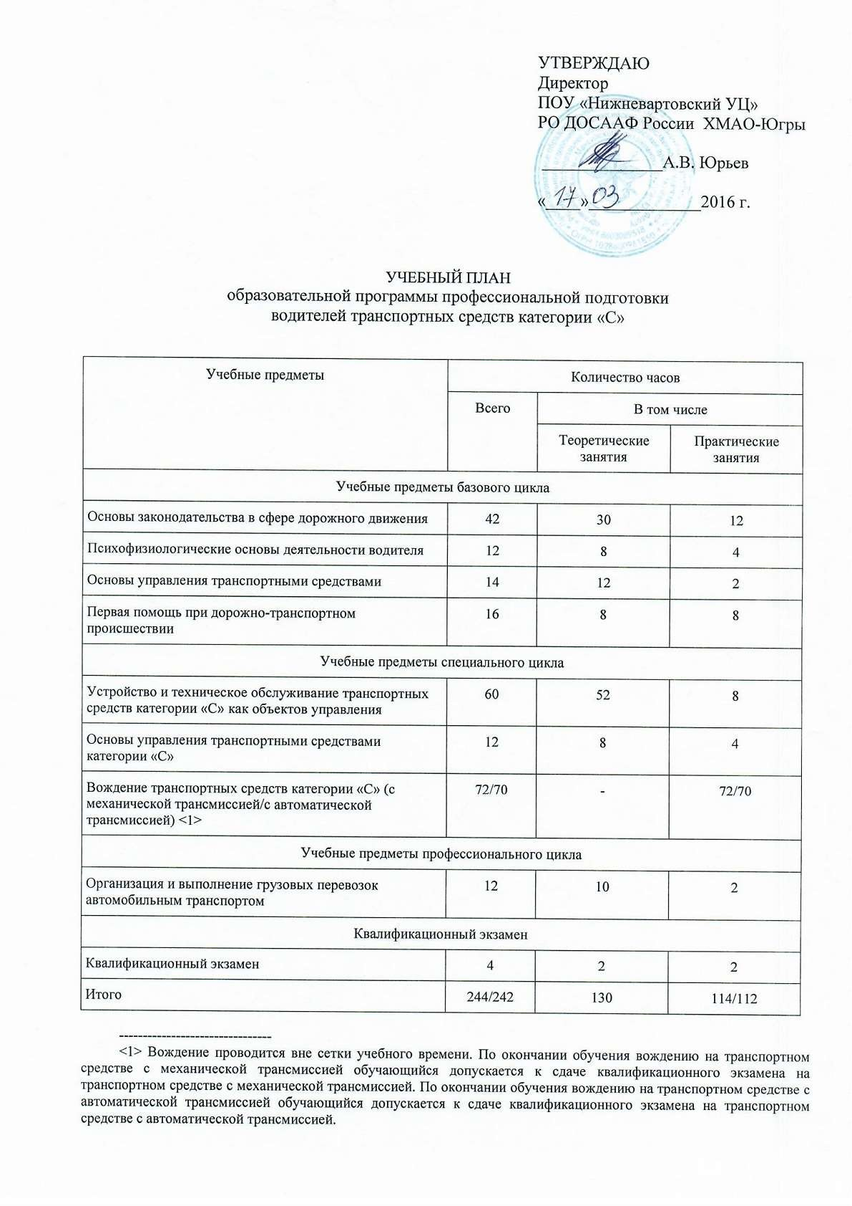
ПОУ "НИЖНЕВАРТОВСКИЙ УЦ" РО ДОСААФ РОССИИ ХМАО-ЮГРЫ
Подписано цифровой подписью: ПОУ "НИЖНЕВАРТОВСКИЙ УЦ" РО ДОСААФ РОССИИ ХМАО-ЮГРЫ Дата: 2024.04.26
12:29:34 +05'00'

